Forem – Corail
mercredi 3 avril 2019

Qu’est-ce qu’un CMS ?

Autres CMS

Langage

Notions de HTML

Version de Joomla ?

Hébergement On–line, Off-line

Un bon site web, c'est quoi ?

Vocabulaire Joomla
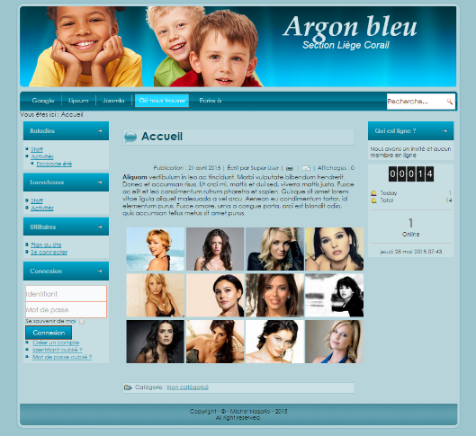

Connection Front-end , Back-end , FE+positions
- http://www.monadresse.be
- http://www.monadresse.be/administrator
- http://www.monadresse.be/?tp=1

Article – Catégorie

Création article – menu – lien hypertexte
Pour afficher un article
via un lien hypertexte dans un menu :
- Catégorie article
- Article (…définir la catégorie)
- Menu + Module associé (…titre + position)
- Lien dans le menu

Rem : le menu n’apparaîtra que s’il possède au moins un lien !

Installation du template « Argon Bleu »

Module propriétaire – Contenu personnalisé

Extensions – Procédure d’installation générale
Méthode 1 :
- Aller dans l’onglet « Installer à partir du JED »
- …
Méthode 2 :
- Rechercher l’extension (module, composant, plug-in)
soit sur Google,
soit sur le portail des extensions Joomla Ext
- Télécharger … (fichier Zip)

- Aller dans extension/gestion des extensions
- Parcourir
- Envoyer et installer

- Configurer l’extension…

Composant – éditeur JCE

Module propriétaire - Recherche

Module propriétaire – Derniers articles

Module propriétaire – Les plus consultés

Assignation des modules à certaines pages

Module – Compteurs de visites Coalaweb Traffic

Ajout d’un code IFrame (code HTML)
- Utile pour Map Google, Vidéo Youtube, agenda Gmail …

Autoriser Iframe dans JCE
- Composant JCE – Profiles – Default – Plug in parameters – Catégorie Media Support – Option Allow Iframes

Module - Plug in – Visualiseur d'images - Sigplus Image Gallery Plus

Composant + Plug-in – Phoca maps

Contenu multimédia – Youtube – Dailymotion

Module – Featured Youtube Slider

Module dans Article - Featured Youtube Slider

Composant propriétaire - Liens Web

Composant propriétaire – Contact – Gestion d’un formulaire de contact

Composant - Qluecustom404

Composant – Téléchargement de fichiers Phocadownload

Les templates

Gestion des articles en Front-End

Sécurité Sauvegarde - Backup du site - Composant "Akeeba"

Mise à jour de Joomla

A installer juste après l’installation de Joomla
- Template
- Akeeba
- JCE
- Sigplus
- Google Map
- Formulaire de contact
- Qluecustom404

